4.3 幂级数（2）
4.3.3 幂级数的运算性质 4.3.4幂级数和函数的性质

一、相关问题
1.通过对级数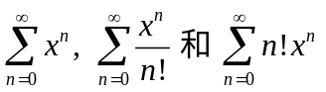的收敛性讨论，你想到了什么？
二、相关知识
1.如何求一个幂级数的收敛半径与收敛域？
2.幂级数有哪些运算性质？
3.和函数有哪些性质？

三、练习题
1.求幂级数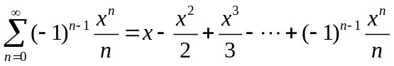 的收敛半径与收敛域。
2.求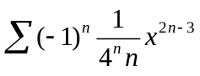的收敛半径与收敛域。
3.运用幂级数运算性质求解下列各题:
(1) 求级数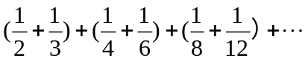的和；
(2) 求级数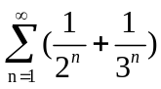的和。
4.求幂级数 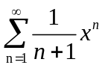的和函数。
5.求级数 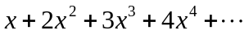 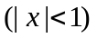的和函数。
6.求 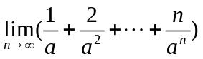，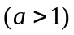。

四、思考题
1.求和函数常用的方法有哪些？

